
หน่วยการเรียนรู้ที่ 8 เรื่อง What’s this? What’s that?
แผนการจัดการเรียนรู้ที่ 40

ชั้นประถมศึกษาปีที่ 1 เวลาเรียน 1 ชั่วโมง

สาระและมาตรฐานการเรียนรู้

สาระที่ 1 ภาษาเพื่อการสื่อสาร
ต 1.1 ป.1/1 ปฏิบัติตามคำสั่งง่าย ๆ ที่ฟัง
ต 1.1 ป.1/2 ระบุตัวอักษรและเสียง อ่านออกเสียงและสะกดคำง่าย ๆ ถูกต้องตามหลักการอ่าน
ต 1.1 ป.1/3 เลือกภาพตรงตามความหมายของคำและกลุ่มคำที่ฟัง
ต 1.1 ป.1/1 ตอบคำถามจากการฟังเรื่องใกล้ตัว
ต 1.2 ป.1/1 พูดโต้ตอบด้วยคำสั้น ๆ ง่าย ๆ ในการสื่อสารระหว่างบุคคลตามแบบที่ฟัง
ต 1.3 ป.1/1 พูดให้ข้อมูลเกี่ยวกับตนเองและเรื่องใกล้ตัว
สาระที่ 2 ภาษาและวัฒนธรรม
ต 2.1 ป.1/1 พูดและทำท่าประกอบตามวัฒนธรรมของเจ้าของภาษา
ต 2.2 ป.1/1 ระบุตัวอักษรและเสียงตัวอักษรของภาษาต่างประเทศและภาษาไทย
สาระที่ 3 ภาษากับความสัมพันธ์กับกลุ่มสาระการเรียนรู้อื่น
ต 3.1 ป.1/1 บอกคำศัพท์ที่เกี่ยวข้องกับกลุ่มสาระการเรียนรู้อื่น
สาระที่ 4 ภาษากับความสัมพันธ์กับชุมชนและโลก
ต 4.1 ป.1/1 ฟัง/พูดในสถานการณ์ง่าย ๆ ที่เกิดขึ้นในห้องเรียน
ต 4.2 ป.1/1 ใช้ภาษาต่างประเทศเพื่อรวบรวมคำศัพท์ที่เกี่ยวข้องใกล้ตัว

จุดประสงค์การเรียนรู้

ด้านความรู้ (Knowledge)
1. นักเรียนสามารถอ่าน สะกด รู้จักความหมาย และเขียนคำศัพท์ได้ถูกต้อง
2. นักเรียนสามารถถามและตอบคำถามเกี่ยวกับสิ่งที่อยู่ใกล้และไกลตัวได้ถูกต้อง
3. เมื่อนักเรียนไม่แน่ใจหรือสงสัยสิ่งใดก็สามารถใช้คำถามและตอบคำถามได้ถูกต้อง
ด้านกระบวนการ (Process)
4. นักเรียนทำงานร่วมกันเป็นกลุ่มได้
5. นักเรียนนำข้อมูลที่กำหนดให้มาประยุกต์ใช้ในการสนทนาได้
6. นักเรียนสร้างบทสนทนาจากประสบการณ์และการเรียนรู้ในชั้นเรียนได้
7. นักเรียนนำเสนอข้อมูลได้อย่างถูกต้อง
ด้านคุณลักษณะ (Attribute)
8. นักเรียนมีระเบียบวินัยและมุ่งมั่นในการทำงาน
9. นักเรียนมีความใฝ่รู้ โดยหาความรู้เพิ่มเติมจากแหล่งต่าง ๆ ได้
สาระสำคัญ

เมื่อมีข้อสงสัยหรือไม่แน่ใจเกิดขึ้น นักเรียนสามารถใช้คำถามได้ถูกต้องตามกาลเทศะ
สาระการเรียนรู้

1. คำศัพท์/ กลุ่มคำ
a kitten, an apple, a monkey, a melon, a ball, a fish, a frog, an orange

2. โครงสร้างประโยค
What’s this/that? It’s a cat.
Is this a ball? Yes, it is. / No, it isn’t.
Is that a kitten? Yes, it is. / No, it isn’t.

สมรรถนะสำคัญของผู้เรียน

ความสามารถในการสื่อสาร ความสามารถในการคิด ความสามารถในการแก้ปัญหา





ความสามารถในการใช้ทักษะชีวิต ความสามารถในการใช้เทคโนโลยี


คุณลักษณะอันพึงประสงค์

รักชาติ ศาสน์ กษัตริย์ ซื่อสัตย์สุจริต มีวินัย ใฝ่เรียนรู้




อยู่อย่างพอเพียง มุ่งมั่นในการทำงาน รักความเป็นไทย มีจิตสาธารณะ




การจัดกิจกรรมการเรียนรู้

ขั้นนำเตรียมความพร้อม (Warm up)
1. ครูนำภาพบางส่วนของสัตว์มาให้นักเรียนทาย เช่น a zebra, a dog, a rat, a cat, a fish ให้นักเรียนลองฝึกเขียนบางส่วนของสัตว์ให้เพื่อนทายบ้างโดยวาดบนกระดาน ใครที่อาสาออกมาครูมีรางวัลให้
2. ครูวาดภาพบางส่วนของสัตว์ให้นักเรียนมาเติมให้เป็นรูปสัตว์เต็มตัว ใครอาสาออกมาครูมีรางวัลให้เป็นการกระตุ้นให้นักเรียนเกิดความกล้าแสดงออก

ขั้นดำเนินการสอน (Presentation)
3. ให้นักเรียนทำแบบฝึกหัดหน้า 192 ตั้งคำถามและตอบคำถาม และเปิด CD track 41 ทำแบบฝึกหัดหน้า 193-194
Key:
หน้า 192
1. What’s that? It’s a kite.
2. What’s this? It’s a cat.
3. What’s this? It’s a monkey.
4. What’s this? It’s a frog.
5. What’s that? It’s a dog.
6. What’s that? It’s a fish.
หน้า 193-194
1. a 2. a 3. b 4. b 5. b
4. ครูนำภาพสัตว์ต่าง ๆ โดยปิดภาพบางส่วนให้นักเรียนใช้ประโยค What’s this? What’s that? ทายอีกครั้ง และตอบด้วยประโยค It’s _____. จนครบทุกคน

ขั้นฝึกฝน (Practice)
5. ให้นักเรียนทำแบบฝึกหัดหน้า 196 โดยดูภาพและเลือกข้อถูกต้อง ครูเฉลยคำตอบ
Key: 1. a 2. b 3. a 4. a
5. b 6. b
6. ให้นักเรียนอ่านออกเสียงตามครูพร้อมกันทั้งชั้นเรียนรายกลุ่มและรายบุคคล

ขั้นนำไปใช้ (Production)
7. นักเรียนทำแบบทดสอบท้ายบทเรียนที่ 8 หน้า 201-202 ครูเฉลยคำตอบ นักเรียนอ่านประโยคพร้อมกันทั้งชั้น รายกลุ่ม รายบุคคล

Key:
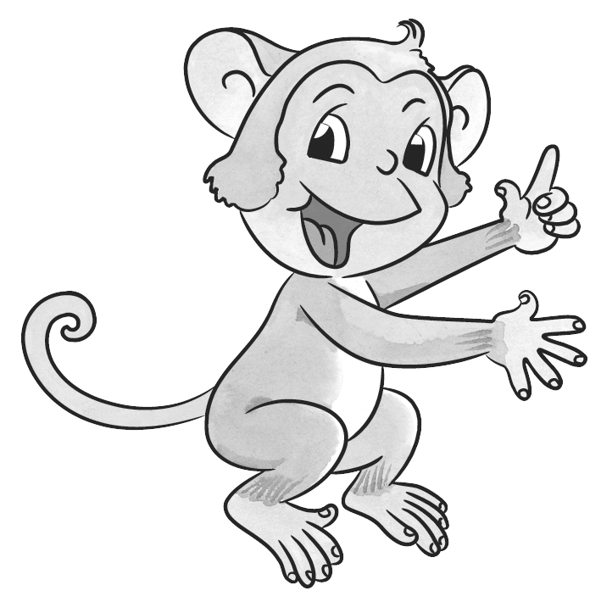
mon ple

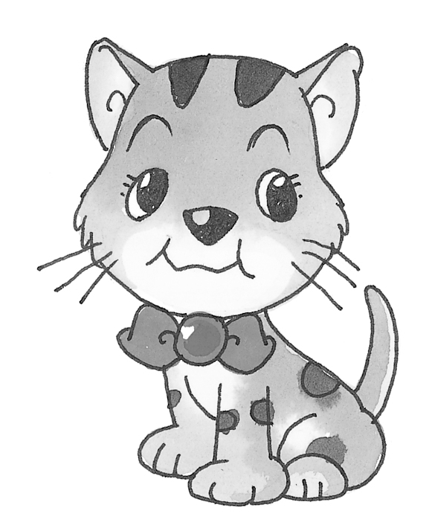
kit key

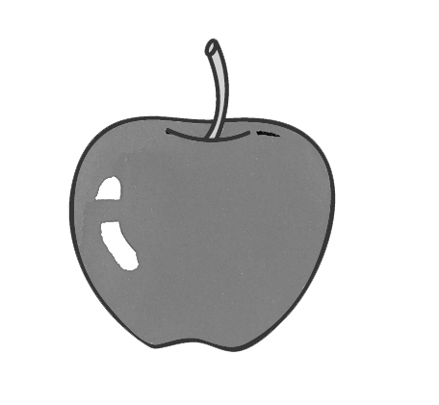
app ten

7. a 8. b 9. b 10. a

ขั้นสรุป (Wrap up)
8. ครูและนักเรียนช่วยกันสรุปการใช้และการตอบคำถาม
What’s this? / What’s that? It’s _____.
Is this a _____? Yes, it is. / No, it isn’t.
Is that a _____?

สื่อและแหล่งการเรียนรู้
1. ภาพ
2. หนังสือเรียนภาษาอังกฤษ New Express ชั้นประถมศึกษาปีที่ 1
3. CD track 41
การประเมินผลการเรียนรู้

จุดประสงค์การเรียนรู้ | ชิ้นงาน/การแสดงออก  ของผู้เรียน | วิธีประเมิน/เครื่องมือ | เกณฑ์การประเมิน
ด้านความรู้ Knowledge  1. นักเรียนสามารถอ่าน สะกด รู้จักความหมาย และเขียนคำศัพท์ได้ถูกต้อง  2. นักเรียนสามารถถามและตอบคำถามเกี่ยวกับสิ่งที่อยู่ใกล้และไกลตัวได้ถูกต้อง  3. เมื่อนักเรียนไม่แน่ใจหรือสงสัยสิ่งใดก็สามารถใช้คำถามและตอบคำถามได้ถูกต้อง | พฤติกรรมการออกเสียงและบอกความหมายของคำศัพท์ที่กำหนด  พฤติกรรมการถาม-ตอบคำถาม | สังเกต-ประเมินพฤติกรรมการอ่านออกเสียงและบอกความหมายของคำศัพท์ที่กำหนดให้  สังเกต-ประเมินพฤติกรรมการถาม-ตอบคำถาม | ได้ระดับ 3 ตามเกณฑ์  การประเมินเชิงคุณภาพได้ระดับ 4 ถือว่าผ่าน  การประเมิน  นักเรียนสนทนาได้อย่างถูกต้องมากกว่า 80%

จุดประสงค์การเรียนรู้ | ชิ้นงาน/การแสดงออก  ของผู้เรียน | วิธีประเมิน/เครื่องมือ | เกณฑ์การประเมิน
ด้านกระบวนการ Process  4. นักเรียนทำงานร่วมกันเป็นกลุ่มได้  5. นักเรียนนำข้อมูลที่กำหนดให้มาประยุกต์ใช้ในการสนทนาได้  6. นักเรียนสร้างบทสนทนาจากประสบการณ์และการเรียนรู้ในชั้นเรียนได้  7. นักเรียนนำเสนอข้อมูลได้อย่างถูกต้อง | การทำงานร่วมกัน  การสนทนา  พฤติกรรมการถาม-ตอบ ให้ข้อมูล | แบบสังเกตการทำงานกลุ่ม  แบบประเมินผลงาน  แบบสังเกตการถาม-ตอบคำถาม | นักเรียนสามารถทำงานเป็นกลุ่มได้ในระดับดี  นักเรียนสามารถสนทนาอยู่ในเกณฑ์ระดับดี  นักเรียนสามารถนำเสนอได้ โดยผ่านเกณฑ์ระดับดี
ด้านคุณลักษณะ Attribute  8. นักเรียนมีระเบียบวินัยและมุ่งมั่นในการทำงาน  9. นักเรียนมีความใฝ่รู้ โดยหาความรู้เพิ่มเติมจากแหล่งต่าง ๆ ได้ | การประเมินพฤติกรรม | แบบสังเกตพฤติกรรม | นักเรียนมีพฤติกรรมผ่านเกณฑ์ระดับดี

หมายเหตุ การกำหนดเกณฑ์ การผ่านการประเมินไว้ในระดับดี (3) เพื่อท้าทายผู้เรียนให้ยกระดับคุณภาพชิ้นงานของตนหรือเพิ่มพูนทักษะให้สูงขึ้น ทั้งนี้การกำหนดเกณฑ์การผ่านจุดประสงค์ควรพิจารณาความยากง่ายของจุดประสงค์การเรียนรู้และพื้นฐานของผู้เรียน

ข้อเสนอแนะของผู้บริการสถานศึกษา
....................................................................................................................................................................................................................................................................................................................................................

ลงชื่อ ......................................
(...................................)
ตำแหน่ง ...................................

บันทึกหลังจัดกิจกรรมการเรียนรู้ (ผลการจัดการเรียนรู้, ปัญหา/ อุปสรรค, แนวทางแก้ไข)
.............................................................................................................................................................................................................................................................................................................................................................................................................................................................................................................................

ครูผู้สอน ......................................
(...................................)
วันที่บันทึก ...................................


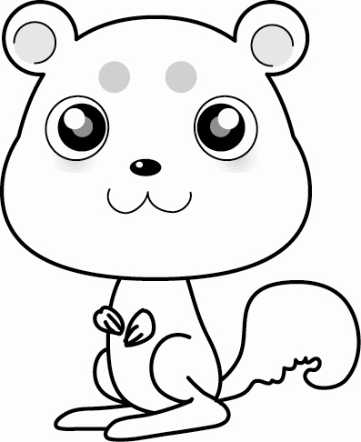
Unit 8 What’s this? What’s that?

Script CD

FIRST TRY นำเข้าสู่บทเรียน

1. Listen and say.
38 Boy : What’s that?
Girl : A cat?
Boy : No. It’s a monkey.
Girl : What’s this?
Boy : A dog?
Girl : No. It’s a kitten.
STUDY MORE กิจกรรมการเรียนรู้

1. Listen and say.
39 Boy : Is that an apple?
Girl : Yes, it is.
Boy : Is this a ball?
Girl : No, it isn’t. It’s a melon.

LET’S READ อ่านคล่อง
Can you read?
40 What’s this? What’s this?
It’s yellow. It’s yellow.
It has two legs.
Is it a bird?
Oh, no. Oh, no. It’s a hen.
It’s a yellow hen.
What’s that? What’s that?
It’s black. It’s black.
It has two arms.
I know. I know.
It’s a monkey.
Oh, yes. Oh, yes.

แบบฝึกหัดท้ายหน่วยการเรียนรู้ที่ 8 : What’s this? What’s that?
A. Listen and tick (✓).
41 1. This is a dog.
2. That is a van.
3. This is an apple.
4. That is a bag.
5. This is a kite.

แบบสังเกตการตอบคำถาม
คำชี้แจง ทำเครื่องหมาย P ลงในช่องระดับคะแนนพฤติกรรมที่นักเรียนปฏิบัติดังนี้
ระดับ 3 หมายถึง แสดงพฤติกรรมให้เห็นมาก
ระดับ 2 หมายถึง แสดงพฤติกรรมให้เห็นปานกลาง
ระดับ 1 หมายถึง แสดงพฤติกรรมให้เห็นน้อย
พฤติกรรม/
ระดับคะแนน
ลำดับที่ | ชื่อ-สกุล | สนใจและตั้งใจฟังคำถาม |  |  | ตอบคำถามได้ตรงประเด็น |  |  | ตอบคำถามอย่างสม่ำเสมอ |  |  | รวม  คะ  แนน | การ  ประ  เมิน  ผล |  | หมายเหตุ
ลำดับที่ | ชื่อ-สกุล | 3 | 2 | 1 | 3 | 2 | 1 | 3 | 2 | 1 | รวม  คะ  แนน | ผ่าน | ไม่  ผ่าน | หมายเหตุ

เกณฑ์การประเมิน
คะแนนตั้งแต่ 4-9 ผ่าน
8-9 = ดี
6-7 = ปานกลาง
4-5 = พอใช้
คะแนนต่ำกว่า 4 ไม่ผ่าน

แบบสังเกตพฤติกรรมการทำงานกลุ่ม

ชั้น .................... จำนวน ................... คน
สังเกตพฤติกรรมวันที่ .............. เดือน ........................... พ.ศ. ......................

เลขที่ | ชื่อ-สกุล | พฤติกรรมการทำงานกลุ่ม |  |  |  | รวม
เลขที่ | ชื่อ-สกุล | ช่วยเหลือด้านกำลังความคิด | การแนะนำ แนวทางโดยการพูด  ในสิ่งที่เป็นประโยชน์ | การพูดในสิ่งที่เป็นประโยชน์พยายามช่วยเหลือสมาชิกในกลุ่ม  ไม่นิ่งดูดาย | เอาใจใส่กับงาน ร่วมกันแก้ไขปัญหา พยายามทำงานให้สำเร็จ | รวม
เลขที่ | ชื่อ-สกุล | 5 | 5 | 5 | 5 | 20

เกณฑ์การประเมินในการสังเกตพฤติกรรม มีดังนี้
คะแนน 18 – 20 ดีมาก
คะแนน 14 – 17 ดี
คะแนน 10 – 13 พอใช้
คะแนน 0 – 9 ควรปรับปรุง

มีเกณฑ์ให้คะแนนจากการสังเกตพฤติกรรม คือ
เกณฑ์การให้คะแนน 5 คะแนน เมื่อนักเรียนแสดงพฤติกรรมตามที่ต้องการเป็นประจำสม่ำเสมอ
เกณฑ์การให้คะแนน 4 คะแนน เมื่อนักเรียนแสดงพฤติกรรมตามที่ต้องการเป็นประจำ
เกณฑ์การให้คะแนน 3 คะแนน เมื่อนักเรียนแสดงพฤติกรรมตามที่ต้องการค่อนข้างจะสม่ำเสมอ
เกณฑ์การให้คะแนน 2 คะแนน เมื่อนักเรียนแสดงพฤติกรรมตามที่ต้องการค่อนข้างน้อย
เกณฑ์การให้คะแนน 1 คะแนน เมื่อนักเรียนแสดงพฤติกรรมตามที่ต้องการน้อย

แบบประเมินผลงานนักเรียน

ชั้น .................... จำนวน ................... คน
สังเกตพฤติกรรมวันที่ .............. เดือน ........................... พ.ศ. ......................

เลขที่ | ชื่อ-นามสกุล | รายการประเมิน |  |  |  | คะแนน  รวม  (12) | ระดับ  คุณภาพ | สรุปผล
เลขที่ | ชื่อ-นามสกุล | ผลงานถูกต้องตามสาระ | ความสะอาดสวยงาม | ทำงานตามขั้นตอน | ความคิด  สร้างสรรค์ | คะแนน  รวม  (12) | ระดับ  คุณภาพ | ผ่าน | ไม่ผ่าน
เลขที่ | ชื่อ-นามสกุล | (3) | (3) | (3) | (3)

เกณฑ์การให้คะแนนการประเมินผลงาน

รายการประเมิน | เกณฑ์การให้คะแนน
รายการประเมิน | 3 | 2 | 1
1. ผลงานถูกต้องตามสาระ | ผลงานถูกต้องตามหลักวิชา | ผลงานถูกต้องตามหลักวิชาเป็นส่วนใหญ่ | ผลงานถูกต้องตามหลักวิชาเป็นส่วนน้อย
2. ความสะอาดสวยงาม | มีความสะอาด สวยงาม เรียบร้อย | มีความสะอาด สวยงาม เรียบร้อยเป็นส่วนใหญ่ | มีความสะอาด สวยงาม เรียบร้อยเป็นส่วนน้อย
3. ทำงานตามขั้นตอน | การทำงานมีครบทุกขั้นตอน | การทำงานไม่ครบทุกขั้นตอนและผิดพลาดบ้าง | การทำงานไม่มีขั้นตอน  มีความผิดพลาดต้องแก้ไข
4. ความคิดสร้างสรรค์ | ผลงานแสดงออกถึงความคิดริเริ่มสร้างสรรค์แปลกใหม่ | ผลงานแสดงออกถึงความคิดริเริ่มสร้างสรรค์เกิดจากการเลียนแบบ | ผลงานไม่แสดงออกถึงความคิดริเริ่มสร้างสรรค์

เกณฑ์การตัดสินคุณภาพ
0 – 5 คะแนน หมายถึง 0 (ปรับปรุง)
6 – 8 คะแนน หมายถึง 1 (พอใช้)
9 – 10 คะแนน หมายถึง 2 (ดี)
11 – 12 คะแนน หมายถึง 3 (ดีมาก)

หมายเหตุ ระดับคุณภาพ 0 ถือว่า ไม่ผ่าน

แบบบันทึกการประเมินการนำเสนอ

ชั้น .................... จำนวน ................... คน
สังเกตพฤติกรรมวันที่ .............. เดือน ........................... พ.ศ. ......................

เลขที่ | ประเด็น/คะแนน  ชื่อ - สกุล | การใช้ภาษา | เนื้อหา | รวมคะแนน
เลขที่ | ประเด็น/คะแนน  ชื่อ - สกุล | 8 | 12 | 20
เกณฑ์การให้คะแนนการนำเสนอมีดังนี้
คะแนน 18 – 20 ดีมาก
คะแนน 14 – 17 ดี
คะแนน 13 – 10 พอใช้
คะแนน 0 – 9 ควรปรับปรุง

ระดับคะแนน  ประเด็น  การประเมิน | เกณฑ์การให้คะแนน |  |  |  | น้ำหนัก/  ความสำคัญ | คะแนน  รวม
ระดับคะแนน  ประเด็น  การประเมิน | 4 | 3 | 2 | 1 | น้ำหนัก/  ความสำคัญ | คะแนน  รวม
1. การใช้ภาษา | ออกเสียง  คำศัพท์และประโยคได้  ถูกต้องตามหลัก  การออกเสียง  ออกเสียงเน้น  หนักในคำ/ประโยคอย่างสมบูรณ์ | ออกเสียง  คำศัพท์และประโยคได้ถูกต้องตามหลัก การออกเสียง  มีเสียงเน้นหนักในคำ/ประโยค  เป็นส่วนใหญ่ | ออกเสียง  คำศัพท์และประโยคได้  ถูกต้อง  เป็นส่วนใหญ่  ขาดการออกเสียงเน้นหนัก | ออกเสียงคำ/ประโยคผิดหลักการ  ออกเสียงทำให้  สื่อสารไม่ได้ | 2 | 8
2. เนื้อหา | มีรายละเอียด  เนื้อหาตรง  กับลักษณะ  ที่กำหนด  มากที่สุด | รายละเอียด  ของเนื้อหามาก  แต่ยังไม่ครอบคลุม  ทั้งหมด | มีรายละเอียด  ของเนื้อหาน้อย | มีรายละเอียด  ของเนื้อหา  น้อยมาก | 3 | 12
รวม |  |  |  |  | 5 | 20

แบบสังเกตพฤติกรรมรายบุคคล

ที่ | พฤติกรรม  ชื่อ-สกุล | ความสนใจ |  |  |  | การแสดง  ความคิดเห็น |  |  |  | การตอบ  คำถาม |  |  |  | การยอมรับ  ฟังคนอื่น |  |  |  | ทำงาน  ตามที่ได้รับมอบหมาย |  |  |  | หมายเหตุ
ที่ | พฤติกรรม  ชื่อ-สกุล | 4 | 3 | 2 | 1 | 4 | 3 | 2 | 1 | 4 | 3 | 2 | 1 | 4 | 3 | 2 | 1 | 4 | 3 | 2 | 1 | หมายเหตุ

เกณฑ์การวัดผล ให้คะแนนระดับคุณภาพของแต่ละพฤติกรรมดังนี้
ดีมาก = 4 สนใจฟัง ไม่หลับ ไม่พูดคุยในชั้น มีคำถามที่ดี ตอบคำถามถูกต้อง ทำงานส่งครบตรงเวลา
ดี = 3 การแสดงออกอยู่ในเกณฑ์ประมาณ 70%
ปานกลาง = 2 การแสดงออกอยู่ในเกณฑ์ประมาณ 50%
ปรับปรุง = 1 เข้าชั้นเรียน แต่การแสดงออกน้อยมาก

